|  |  |  |  |  |  |  |  |  |  |  |  |  |  |  |  |  |  |  |  |  |  |  |  |  |  |  |  |  |  |  |  |  |  |  |  |  |  |  |  |  |  |  |  |  |  |  |  |  |  |  |  |  |  |  |  |  |  |  |  |  |  |  |  |  |  |  |  |  |  |  |  |  |  |  |  |  |  |  |  |  |  |  |  |  |  |  |  |  |  |  |  |  |  |  |  |  |  |  |  |  |  |  |  |  |  |  |  |  |  |  |  |  |  |  |  |  |  |  |  |
| --- | --- | --- | --- | --- | --- | --- | --- | --- | --- | --- | --- | --- | --- | --- | --- | --- | --- | --- | --- | --- | --- | --- | --- | --- | --- | --- | --- | --- | --- | --- | --- | --- | --- | --- | --- | --- | --- | --- | --- | --- | --- | --- | --- | --- | --- | --- | --- | --- | --- | --- | --- | --- | --- | --- | --- | --- | --- | --- | --- | --- | --- | --- | --- | --- | --- | --- | --- | --- | --- | --- | --- | --- | --- | --- | --- | --- | --- | --- | --- | --- | --- | --- | --- | --- | --- | --- | --- | --- | --- | --- | --- | --- | --- | --- | --- | --- | --- | --- | --- | --- | --- | --- | --- | --- | --- | --- | --- | --- | --- | --- | --- | --- | --- | --- | --- | --- | --- | --- | --- |
|  | | SECRETARIA-DE-EDUCACION | |  | |  | |  | |  | |  | |  | |  | |  | |  | |  | |  | |  | | |  | | | |  | | | |  | | |  | | |  | | | SECRETARÍA DE EDUCACIÓN  SUBSECRETARÍA DE EDUCACIÓN ESTATAL  DIRECCIÓN DE EDUCACIÓN SUPERIORO   |  | | --- | |  | | | |  | | |  | | |  | | |  | | |  | | |  | | |  | | |  | | |  | | |  | | |  | | |  | | |  | | |  | | |  | | |  | | |  | | |  | | |  | | |  | | |  | | | |  | | | | | |
|  | |  | |  | |  | |  | |  | |  | |  | |  | |  | |  | |  | |  | |  | | |  | | | |  | | | | UNIVERSIDAD DEL SURESTE | | | | | | | | | | | | | | | | | | | | | | | | | | | | | | | | | | | | | | | | | | | | | | | | | | | | | | | | | | | | | | | | | | | | | | | | | | | | | | | |  | | | | |
|  | |  | |  | |  | |  | |  | |  | |  | |  | |  | |  | |  | |  | |  | | |  | | | |  | | | |  | | | | |
| |  | | --- | |  | | |  | |  | |  | |  | |  | |  | |  | |  | |  | |  | |  | |  | |  | | |  | | | |  | | | |  | | | | |
|  | |  | |  | |  | |  | |  | |  | |  | |  | |  | |  | |  | |  | |  | | |  | | | |  | | | | CLAVE: 07PSU0075W | | | | | | | | | | | | | | | | | | | | | | | | | | | | | | | | | | | | | | | | | | | | | | | | | | | | | | | | | | | | | | | | | | | | | | | | | | | | | | | |  | | | | |
|  | |  | |  | |  | |  | |  | |  | |  | |  | |  | |  | |  | |  | |  | | |  | | | |  | | | |  | | |  | | |  | | |  | | |  | | |  | | |  | | |  | | |  | | |  | | |  | | |  | | |  | | |  | | |  | | |  | | |  | | |  | | |  | | |  | | |  | | |  | | |  | | |  | | |  | | | |  | | | | | |
|  | |  | |  | |  | | | | | | | | | | | | | | | | | | | | | | | |  | | | |  | | | |  | | |  | | |  | | |  | | |  | | |  | | |  | | |  | | |  | | |  | | |  | | |  | | |  | | |  | | |  | | |  | | |  | | |  | | |  | | |  | | |  | | |  | | |  | | |  | | |  | | | |  | | | | | |
|  | |  | |  | |  | | | |  | | | |  | | |  | | |  | | |  | | |  | | |  | | |  | | |  | | |  | | |  | | |  | | |  | | |  | | |  | | |  | | |  | | |  | | |  | | |  | | |  | | |  | | |  | | |  | | |  | | |  | | | |  | | | | | |
|  | |  | |  | | | | | | | | | | | | | | | | | | | | | | | | | | | | | | | | | | RVOE: PSU-65/2006 VIGENCIA: A PARTIR DEL CICLO ESCOLAR 2006-20007 | | | | | | | | | | | | | | | | | | | | | | | | | | | | | | | | | | | | | | | | | | | | | | | | | | | | | | | | | | | | | | | | | | | | | | | | | | | | | | | | | | | |
|  | |  | |  | | |  | | |  | | |  | | |  | | |  | | |  | | |  | | |  | | |  | | |  | | |  | | |  | | |  | | |  | | |  | | |  | | |  | | |  | | |  | | |  | | |  | | |  | | |  | | |  | | | |  | | | | | |
|  | |  | |  | |  | |  | |  | |  | |  | |  | |  | |  | |  | |  | |  | |  | | | |  | | | | TESIS | | | | | | | | | | | | | | | | | | | | | | | | | | | | | | | | | | | | | | | | | | | | | | | | | | | | | | | | | | | | | | | | | | | | | | | | | | | | | | | |  | | | | |
|  |  | |  | |  | |  | |  | |  | |  | |  | |  | |  | |  | |  | |  | |  | | | |  | | | |  | | | |  | | |  | | |  | | |  | | |  | | |  | | |  | | |  | | | |  | | --- | |  | | | |  | | |  | | |  | | |  | | |  | | |  | | |  | | |  | | |  | | |  | | |  | | |  | | |  | | |  | | |  | | | |  | | | | | |
|  |  | |  | |  | |  | |  | |  | |  | |  | |  | |  | |  | |  | |  | |  | | | |  | | | | **"EL ROL DE LOS ENFERMEROS EN LA REANIMACIONPULMUNAR."** | | | | | | | | | | | | | | | | | | | | | | | | | | | | | | | | | | | | | | | | | | | | | | | | | | | | | | | | | | | | | | | | | | | | | | | | | | | | | | | |  | | | | | | |
|  |  | |  | |  | |  | |  | |  | |  | |  | |  | |  | |  | |  | |  | |  | | | |  | | | |  | | | | | | |
|  |  | |  | |  | |  | |  | |  | |  | |  | |  | |  | |  | |  | |  | |  | | | |  | | | |  | | | | | | |
|  |  | |  | |  | |  | |  | |  | |  | |  | |  | |  | |  | |  | |  | |  | | | |  | | | |  | | | | | | |
|  |  | |  | |  | |  | |  | |  | |  | |  | |  | |  | |  | |  | |  | |  | | | |  | | | |  | | | |  | | |  | | |  | | |  | | |  | | |  | | |  | | |  | | |  | | |  | | |  | | |  | | |  | | |  | | |  | | |  | | |  | | |  | | |  | | |  | | |  | | |  | | |  | | |  | | | |  | | | | | |
|  |  | |  | |  | |  | |  | |  | |  | |  | |  | |  | |  | |  | |  | |  | | | | PARA OBTENER EL TITULO PROFESIONAL DE: **LICENCIADO EN ENFERMERIA** | | | | | | | | | | | | | | | | | | | | | | | | | | | | | | | | | | | | | | | | | | | | | | | | | | | | | | | | | | | | | | | | | | | | | | | | | | | | | | | | | | | | | | | | | | |
|  |  | |  | |  | |  | |  | |  | |  | |  | |  | |  | |  | |  | |  | |  | | | |
|  |  | |  | |  | |  | |  | |  | |  | |  | |  | |  | |  | |  | |  | |  | | | |
|  |  | |  | |  | |  | |  | |  | |  | |  | |  | |  | |  | |  | |  | |  | | | |
|  |  | |  | |  | |  | |  | |  | |  | |  | |  | |  | |  | |  | |  | |  | | | |  | | | |  | | | |  | | |  | | |  | | |  | | |  | | |  | | |  | | |  | | |  | | |  | | |  | | |  | | |  | | |  | | |  | | |  | | |  | | |  | | |  | | |  | | |  | | |  | | |  | | |  | | | |  | | | | | |
|  |  | |  | |  | |  | |  | |  | |  | |  | |  | |  | |  | |  | |  | |  | | | |  | | | |  | | | |  | | |  | | |  | | |  | | |  | | |  | | |  | | |  | | |  | | |  | | |  | | |  | | |  | | |  | | |  | | |  | | |  | | |  | | |  | | |  | | |  | | |  | | |  | | |  | | | |  | | | | | |
|  |  | |  | |  | |  | |  | |  | |  | |  | |  | |  | |  | |  | |  | |  | | | |  | | | |  | | | |  | | |  | | |  | | |  | | |  | | |  | | |  | | |  | | |  | | |  | | |  | | |  | | |  | | |  | | |  | | |  | | |  | | |  | | |  | | |  | | |  | | |  | | |  | | |  | | | |  | | | | | |
|  |  | |  | |  | |  | |  | |  | |  | |  | |  | |  | |  | |  | |  | |  | | | |  | | | |  | | | |  | | |  | | |  | | |  | | |  | | |  | | |  | | |  | | |  | | |  | | |  | | |  | | |  | | |  | | |  | | |  | | |  | | |  | | |  | | |  | | |  | | |  | | |  | | |  | | | |  | | | | | |
|  |  | |  | |  | |  | |  | |  | |  | |  | |  | |  | |  | |  | |  | |  | | | |  | | | | PRESENTADO POR: | | | | | | | | | | | | | | | | | | | | | | | | | | | | | | | | | | | | | | | | | | | | | | | | | | | | | | | | | | | | | | | | | | | | | | | | | | | | | | | |  | | | | | | |
|  |  | |  | |  | |  | |  | |  | |  | |  | |  | |  | |  | |  | |  | |  | | | |  | | | |  | | | | | | |
|  |  | |  | |  | |  | |  | |  | |  | |  | |  | |  | |  | |  | |  | |  | | | |  | | | |  | | | | | | |
|  |  | |  | |  | |  | |  | |  | |  | |  | |  | |  | |  | |  | |  | |  | | | |  | | | |  | | | |  | | |  | | |  | | |  | | |  | | |  | | |  | | |  | | |  | | |  | | |  | | |  | | |  | | |  | | |  | | |  | | |  | | |  | | |  | | |  | | |  | | |  | | |  | | |  | | | |  | | | | | |
|  |  | |  | |  | |  | |  | |  | |  | |  | |  | |  | |  | |  | |  | |  | | | |  | | | |  | | | |  | | |  | | |  | | |  | | |  | | |  | | |  | | |  | | |  | | |  | | |  | | |  | | |  | | |  | | |  | | |  | | |  | | |  | | |  | | |  | | |  | | |  | | |  | | |  | | | |  | | | | | |
|  |  | |  | |  | |  | |  | |  | |  | |  | |  | |  | |  | |  | |  | |  | | | |  | | | |  | | | |  | | |  | | |  | | |  | | |  | | |  | | |  | | |  | | |  | | |  | | |  | | |  | | |  | | |  | | |  | | |  | | |  | | |  | | |  | | |  | | |  | | |  | | |  | | |  | | | |  | | | | | |
|  |  | |  | |  | |  | |  | |  | |  | |  | |  | |  | |  | |  | |  | |  | | | |  | | | |  | | | |  | | |  | | |  | | |  | | |  | | |  | | |  | | |  | | |  | | |  | | |  | | |  | | |  | | |  | | |  | | |  | | |  | | |  | | |  | | |  | | |  | | |  | | |  | | |  | | | |  | | | | | |
|  |  | |  | |  | |  | |  | |  | |  | |  | |  | |  | |  | |  | |  | |  | | | |  | | | | JESUS ALBERTO GOMEZ GOMEZ. | | | | | | | | | | | | | | | | | | | | | | | | | | | | | | | | | | | | | | | | | | | | | | | | | | | | | | | | | | | | | | | | | | | | | | | | | | | | | | | |  | | | | | | |
|  |  | |  | |  | |  | |  | |  | |  | |  | |  | |  | |  | |  | |  | |  | | | |  | | | |  | | | |  | | |  | | |  | | |  | | |  | | |  | | |  | | |  | | |  | | |  | | |  | | |  | | |  | | |  | | |  | | |  | | |  | | |  | | |  | | |  | | |  | | |  | | |  | | |  | | | |  | | | | | |
|  |  | |  | |  | |  | |  | |  | |  | |  | |  | |  | |  | |  | |  | |  | | | |  | | | |  | | | |  | | |  | | |  | | |  | | |  | | |  | | |  | | |  | | |  | | |  | | |  | | |  | | |  | | |  | | |  | | |  | | |  | | |  | | |  | | |  | | |  | | |  | | |  | | |  | | | |  | | | | | |
|  |  | |  | |  | |  | |  | |  | |  | |  | |  | |  | |  | |  | |  | |  | | | |  | | | |  | | | |  | | |  | | |  | | |  | | |  | | |  | | |  | | |  | | |  | | |  | | |  | | |  | | |  | | |  | | |  | | |  | | |  | | |  | | |  | | |  | | |  | | |  | | |  | | |  | | | |  | | | | | |
|  |  | |  | |  | |  | |  | |  | |  | |  | |  | |  | |  | |  | |  | |  | | | |  | | | |  | | | |  | | |  | | |  | | |  | | |  | | |  | | |  | | |  | | |  | | |  | | |  | | |  | | |  | | |  | | |  | | |  | | |  | | |  | | |  | | |  | | |  | | |  | | |  | | |  | | | |  | | | | | |
|  |  | |  | |  | |  | |  | |  | |  | |  | |  | |  | |  | |  | |  | |  | | | |  | | | |  | | | |  | | |  | | |  | | |  | | |  | | |  | | |  | | |  | | |  | | |  | | |  | | |  | | |  | | |  | | |  | | |  | | |  | | |  | | |  | | |  | | |  | | |  | | |  | | |  | | | |  | | | | | |
|  |  | |  | |  | |  | |  | |  | |  | |  | |  | |  | |  | |  | |  | |  | | | |  | | | |  | | | |  | | |  | | |  | | |  | | |  | | |  | | |  | | |  | | |  | | |  | | |  | | |  | | |  | | |  | | |  | | |  | | |  | | |  | | |  | | |  | | |  | | |  | | |  | | |  | | | |  | | | | | |
|  |  | |  | |  | |  | |  | |  | |  | |  | |  | |  | |  | |  | |  | |  | | | |  | | | | ASESOR DE TESIS: | | | | | | | | | | | | | | | | | | | | | | | | | | | | | | | | | | | | | | | | | | | | | | | | | | | | | | | | | | | | | | | | | | | | | | | | | | | |  | | | |  | | | | | | |
|  |  | |  | |  | |  | |  | |  | |  | |  | |  | |  | |  | |  | |  | |  | | | |  | | | |  | | | | ALMA ROSA ALVARADO PASCACIO. | | | | | | | | | | | | | | | | | | | | | | | | | | | | | | | | | | | | | | | | | | | | | | | | | | | | | | | | | | | | | | | | | | | | | | | |  | | | |  | | | | | | |
|  |  | |  | |  | |  | |  | |  | |  | |  | |  | |  | |  | |  | |  | |  | | | |  | | | |  | | | |  | | |  | | |  | | |  | | |  | | |  | | |  | | |  | | |  | | |  | | |  | | |  | | |  | | |  | | |  | | |  | | |  | | |  | | |  | | |  | | |  | | |  | | |  | | |  | | | |  | | | | | |
|  |  | |  | |  | |  | |  | |  | |  | |  | |  | |  | |  | |  | |  | |  | | | |  | | | |  | | | |  | | |  | | |  | | |  | | |  | | |  | | |  | | |  | | |  | | |  | | |  | | |  | | |  | | |  | | |  | | |  | | |  | | |  | | |  | | |  | | |  | | |  | | |  | | |  | | | |  | | | | | |
|  |  | |  | |  | |  | |  | |  | |  | |  | |  | |  | |  | |  | | OCOSINGO, CHIAPAS; MAYO 2023 | | | | | | | | | | | | | | | | | | | | | | | | | | | | | | | | | | | | | | | | | | | | | | | | | | | | | | | | | | | | | | | | | | | | | | | | | | | | | | | | | | | | | | | | | | | | | | | | |
|  |  | |  | |  | |  | |  | |  | |  | |  | |  | |  | |  | |  | |  | |  | | | |  | | | |  | | | |  | | |  | | |  | | |  | | |  | | |  | | |  | | |  | | |  | | |  | | |  | | |  | | |  | | |  | | |  | | |  | | |  | | |  | | |  | | |  | | |  | | |  | | |  | | |  | | | |  | | | | | |

|  |
| --- |
|  |

HOJA EN BLANCO

**PORTADILLA**

**AUTORIZACION DE IMPRESIÓN (SOLO EL TITULO)**

**DEDICATORIA (SOLO EL TITULO)**

**INDICE**

**INTRODUCCION (SOLO EL TITULO)** 7

**PLANTEAMIENTO DEL PROBLEMA** 8

**PREGUNTAS DE INVESTIGACION** 10

**HIPOTESIS** 11

VARIABLE DEPENDIENTE (REANIMACION CARDIO PULMUNAR) 11

VARIABLE INDEPENDIENTE (EL PROFESIONAL DE ENFERMERIA CONOZCAN LAS FUNCIONES ANTE LA PRESENCIA DE UN PACIENTE CON PARO CARDIACO) 11

**OBJETIVO GENERAL** 12

**OBJETIVOS ESPECIFICOS** 12

**JUSTIFICACION** 13

**ATECEDENTES MARCO TEORICO** 14

**HISTORIA** 15

**EPIDEMIOLOGIA** 16

**RCP AVANZADA** 16

**RCP EN ADULTO** 17

**RCP EN NIÑOS** 21

**RCP AVANZADA** 22

**VÍA AÉREA Y VENTILACIÓN** 23

**RCP BASICA** 27

**METODOLOGIA DE LA INVESTIGACION** 30

**ENFOQUE** 30

**POBLACION Y MUESTRA** 30

**INSTRUMENTOS** 30

**RECOLECCION DE DATOS** 30

**TECNICA DE ANALISIS Y PROCESAMIENTO DE LA INFORMACION** 31

**LIMITE DE TIEMPO Y DE ESPACIO** 31

**CRONOGRAMA** 32

**BIBLIOGRAFIA** 33

# **INTRODUCCION (SOLO EL TITULO)**

“EL ROL DE LOS ENFERMEROS EN LA REANIMACION CARDIOPULMUNAR”

# **PLANTEAMIENTO DEL PROBLEMA**

TEMA

“EL ROL DE LOS ENFERMEROS EN LA REANIMACION CARDIOPULMUNAR”

La reanimación cardiopulmonar (RCP) es una serie de técnicas o maniobras que tienen como objetivo restaurar la respiración y la circulación sanguínea a los órganos vitales, en aquellos casos en que el paciente deja de respirar repentinamente y, como consecuencia deja de latir y carece de pulso.

La reanimación cardiopulmonar es una técnica que sirve para salvar vidas, muy útil en casos de emergencias. El rol del enfermero es de suma importancia ya que tiene como principal función salvaguardar la vida del paciente es por eso que el personal de enfermería debe tener la capacidad de reaccionar al momento que el paciente se encuentre en una situación de un paro respiratorio.

"El éxito de los resultados muestran que solo entre el 20% y el 24%a los que se les hace RCP dentro del hospital salen con vida, y de esos pacientes solo uno o dos salen sin lesiones neurológicas graves", le explica a BBC Mundo Fritz Eduardo Gempeler Rueda, anestesiólogo y coordinador del Servicio de Ética Clínica del Hospital Universitario de San Ignacio, en Bogotá, Colombia.

Este estudio prende dar a conocer el rol de los enfermeros en la reanimación cardiopulmonar ya que la RCP no es una práctica habitual, el papel protagónico del profesional en enfermería exige poseer una actitud, seguridad y autocontrol producto de conocimientos, destrezas, habilidades y principios.

Es por eso que es necesario que el personal de enfermería este de los más actualizado, para poder reaccionar al momento de estar en una situación en la que el paciente pueda tener un para cardiaco, es importante que conozca muy bien el proceso que lleva a cabo un PCR, debe poseer, capacidad técnica, científica y humana esto con el fin de disminuir la mortalidad y establecer la supervivencia. De igual manera es necesario que tenga conocimiento de los tipos de reanimación cardiopulmonar para así poder dar atención de manera adecuada: el RCP básica es la que debería conocer toda la población, y hay que hacerlo en los primeros minutos de una parada cardiorrespiratoria, RCP Avanzada, la llevan a cabo los sanitarios principalmente requiere de el uso de instrumental y farmacología médica.

En todo el mundo se registran cada año más de 135 millones de fallecimientos por causas cardiovasculares, teniendo como principal causa de paro cardiaco, la enfermedad coronaria. Las cifras de la Organización Mundial de la Salud señalan que entre 2013 y 2014 han fallecido 36 millones de personas en el mundo por ataques al corazón y que el 98 % de casos de muerte súbita se produce fuera de los hospitales.

La literatura internacional considera que entre un 0.4 - 2% de los pacientes ingresados a un centro hospitalario y hasta un 30% de los fallecidos, precisan de las técnicas de reanimación cardiopulmonar.

la supervivencia del paciente esta relacionada con la calidad de la reanimación cardiopulmonar (RCP).Es por eso que ante esta situación el para cardiaco es un problema de salud publica y económico ya que la RCP es una intervención que salva vidas.

La supervivencia al paro cardiaco depende del reconocimiento temprano y de la activación inmediata del sistema de respuesta a emergencia (Travers AH, 2010; Kleinman ME,2010).

El rol del enfermero en reanimación cardiopulmonar debe tener en cuenta el cuidado de sus pacientes ya que tiene bajo su mando pacientes en posibles riesgos de tener un paro cardiaco. Es importante que tenga conocimiento desde su preparación de cómo debe actuar en la reanimación, cuáles son los roles que si debe cumplir, como las compresiones, el conteo de horarios de medicamentos, el uso de los equipos en como lo tiene que preparar para la reanimación, así como también saber que debe en un carro de reanimación

# **PREGUNTAS DE INVESTIGACION**

1. ¿Cuál es el rol de los enfermeros en la reanimación cardio pulmonar?
2. ¿Como debe reaccionar el enfermero ante una situación de RCP?
3. ¿Como debe preparar el equipo de reanimación pulmonar?
4. ¿Cada cuánto tiempo el enfermero debe actualizar su información con respecto de la RCP?
5. ¿Qué aspectos debe evaluar el enfermero en el RCP?
6. ¿En qué momento debe realizar RCP el enfermero?
7. ¿En qué momento el enfermero aplica el soporte vital básico y avanzado de la RCP?
8. ¿Que no debe realizar el enfermero en el RCP?
9. ¿Qué cuidados debe realizar el enfermero a su paciente después de la RCP?
10. ¿Qué rol realiza el enfermero en fase prehospitalaria y en la fase hospitalaria?

# **HIPOTESIS**

Las muertes registradas en la actualidad por paro cardiorrespiratorio, con mayor frecuencia están asociadas a causas cardiovasculares o enfermedades relacionadas con los estilos de vida de la población.

Los profesionales de enfermería deben tener conocimientos sobre las maniobras de Reanimación Cardio Pulmonar como parte importante en su formación, pues forman parte del equipo de salud y están en proceso de formación y son las que deben estar preparadas ante un suceso de esta magnitud ya que hoy en día un paro cardio respiratorio puede acontecer en cualquier momento por lo que se necesita de una atención rápida, oportuna para preservar la vida, asegurar la supervivencia, evitar efectos que pongan en riesgo la vida del paciente.

## VARIABLE DEPENDIENTE (REANIMACION CARDIO PULMUNAR)

La reanimación cardiopulmonar (RCP) es el conjunto de maniobras que se realiza para asegurar que le llegue la oxigenación suficiente a los órganos vitales cuando la circulación sanguínea se detiene. El objetivo que tiene la reanimación cardiopulmonar es que la persona que ha sufrido la parada recupérela vida en las mismas condiciones que antes que sufriera la parada.

La variable será analizada mediante la aplicación de un cuestionario abiertas o cerradas a las personas civiles.

## VARIABLE INDEPENDIENTE (EL PROFESIONAL DE ENFERMERIA CONOZCAN LAS FUNCIONES ANTE LA PRESENCIA DE UN PACIENTE CON PARO CARDIACO)

La supervivencia al paro cardiaco depende del reconocimiento temprano del episodio y de la activación inmediata del sistema de respuesta a emergencia. (Travers AH, 2010; Kleinman ME, 2010). es necesario que conozca y este actualizado para atender un caso de paro cardiaco y sepa manejar equipos.

La variable será analizada mediante la aplicación de un cuestionario abiertas o cerradas a los profesionales de enfemeria.

# **OBJETIVO GENERAL**

Determinar el rol de los enfermeros en la reanimación cardiopulmonar, mediante un análisis de investigación, con el fin de ofrecer un servicio de calidad a los pacientes.

## **OBJETIVOS ESPECIFICOS**

* Identificar la función de los enfermeros en la reanimación cardio pulmonar.
* Orientar la toma de decisiones clínicas basadas en recomendaciones sustentada en la mejor evidencia.
* Dar a conocer cuáles son los protocolos para llevar a cabo la RCP.
* Identificar los diferentes tipos de reanimación cardiaca.
* identificar quienes se les aplica la RCP

# **JUSTIFICACION**

Debido a que en el PCR el corazón deja de bombear la sangre por el sistema circulatorio a los órganos vitales del cuerpo, como el hígado, los riñones, aparato digestivo, etc. se producen lesiones en los mismos ocasionados por la falta de oxígeno (transportado por la sangre). Los órganos más afectados son el miocardio, encéfalo y los pulmones, ya que se lesionan con mayor rapidez. Una vez detectado el PCR se podrían reducir notablemente los riesgos mediante la aplicación de maniobras de RCP en forma inmediata, reduciendo al mínimo los daños a estos órganos, aumentando las posibilidades de sobrevida del paciente ante tal evento. Por todo ello es fundamental que todo personal que trabaje en salud tenga incorporados los conocimientos sobre los algoritmos, destrezas, habilidades y entrenamiento necesarios para ejecutar eficientemente el RCP básico y avanzado.

En E.U.A. se producen entre 250,000 y 450,000 paros cardíacos súbitos cada año. En México se estima que ocurren entre 150,000 y 250,000 paros cardíacos súbitos al año. Casi el 95% de ellos muere en cuestión de minutos si no se aplican maniobras de reanimación cardiopulmonar y el uso de desfibrilador automático externo (DAE)

La intención de realizar esta investigación es con el simple hecho, de proporcionar al personal que se involucra en la atención de pacientes en el medio extra o intrahospitalario, las pautas para la mejor atención y respuesta ante un paciente con evento de paro cardiaco, reconocer las causas y continuar los cuidados pos paro cardiaco, adecuadas a nuestro contexto y con base en la mejor información científica disponible al momento de su creación, con la intención de proporcionar a los profesionales de la salud los puntos más importantes a considerar durante la reanimación cardiopulmonar.

# **ATECEDENTES MARCO TEORICO**

En todo el mundo se registran cada año más de 135 millones de fallecimientos por causas cardiovasculares, teniendo como principal causa de paro cardiaco, la enfermedad coronaria. La literatura internacional considera que entre un 0.4 - 2% de los pacientes ingresados a un centro hospitalario y hasta un 30% de los fallecidos, precisan de las técnicas de reanimación cardiopulmonar. La fibrilación ventricular (FV) es común en pacientes con paro cardiaco fuera del hospital variando de 18% al 63% de los casos aproximadamente. En pacientes con recuperación espontánea de la circulación hasta el 50% presentará recurrencia de FV en los 2 primeros minutos después de la conversión exitosa (Ahern RM, 2011). A nivel mundial, la incidencia del paro cardiaco extrahospitalario está comprendida entre 20 y 140 por 100 000 personas y la supervivencia oscila entre el 2% y 11%. (Berdowski J, 2010; Nicol G, 2008).

En el entorno prehospitalario, la supervivencia al paro cardiaco oscila entre el 3 a 16.3%, mientras que en el entorno hospitalario, se espera que la mediana de tasa de supervivencia hospitalaria en el paciente pos paro cardiaco adulto sea de alrededor del 18% y en la población pediátrica del 36%. (Nicol G, 2008) La supervivencia del paciente está relacionada con la calidad de la reanimación cardiopulmonar (RCP). Cuando los reanimadores comprimen a una profundidad inferior a 38 mm, las tasas de supervivencia al alta después del paro cardiaco extrahospitalario se reducen en un 30%. (Abella BS, 2005).

Los Enfermeros como parte integrante del equipo de salud no son ajenos a padecer estrés cuando se produce la urgencia que supone un paro. Estar preparados en la adquisición de conocimientos actualizados y desarrollo de habilidades prácticas favorece a lograr un mejor desempeño de su labor, reduciendo el nivel de estrés, lo cual contribuye a la satisfacción del personal interviniente, cuyo principal beneficiario es el paciente, aumentando las posibilidades de una mejor sobrevida tras padecer el evento.

## **HISTORIA**

RCP significa reanimación cardiopulmonar. Es un procedimiento de emergencia para salvar vidas que se realiza cuando alguien ha dejado de respirar o el corazón ha cesado de palpitar.

En 1960 se introduce la RCP moderna, siendo un instrumento eficaz, salva miles de mida cada año.

Peter J. Safar  (1924-2003), Fue uno de los pioneros de la aplicación y difusión de los llamados primeros auxilios así como de maniobras para reanimar a las víctimas de ataques cardíacos, asfixia por inhalación de humo, ahogamiento y reacciones alérgicas.

En 1901 se marca el inicio de la RCP moderna, un médico noruego de nombre Kristian Igelsrud, realiza masaje cardíacocon tórax abierto, previamente, en 1892 se describe que Friedrich Más realizó la primera compresión torácica (tórax cerrado) y de ahí en adelante se fue fortaleciendo la implementación de las técnicas.

La historia reciente de reanimación muestra notables avances durante las últimas 3 décadas, que incluyen conceptos nuevos y beneficio social para el paciente. Actualmente, el conocimiento de las novedosas prácticas de RCP ha permitido mejorar ostensiblemente las medidas de supervivencia en los pacientes que han sufrido una parada cardiopulmonar, con recuperación neurológica y menor estadía en sala. La aplicación inmediata de las modernas técnicas de reanimación es capaz de revertir la muerte clínica, evitar la muerte cerebral, la supervivencia en estado vegetativo y la muerte panorgánica (biológica), así como reducir las secuelas cerebrales y generales en los supervivientes

## **EPIDEMIOLOGIA**

según datos de la Organización Mundial de la Salud (OMS), el paro cardíaco (PC) constituye un problema en Salud Pública, al abarcar 3 millones de muertes anualmente. Aproximadamente 350 000 y 400 000 fallecen por muerte súbita secundaria a enfermedades cardiovasculares.

La RCP es el conjunto de maniobras o técnicas destinadas a restablecer la circulación sanguínea, puede incluir ventilación artificial y compresiones torácicas, la diferencia entre RCP básica y avanzada, radica en que en la RCP avanzada se realizan maniobras o se utilizan dispositivos invasivos (intubación traqueal, canalización de accesos venosos, administración de medicamentos, etc.) mientras que en la RCP básica no.

Las técnicas de RCP varían ligeramente dependiendo de la edad o tamaño de la persona, incluso técnicas diferentes para [adultos y niños que han llegado a la pubertad](https://medlineplus.gov/spanish/ency/article/000013.htm), [niños de 1 año de edad hasta el inicio de la pubertad](https://medlineplus.gov/spanish/ency/article/000012.htm) y [lactantes (bebés menores de 1 año de edad).](https://medlineplus.gov/spanish/ency/article/000011.htm)

## **RCP AVANZADA**

Son aquellas medidas que se deben aplicar para el tratamiento definitivo de una PCR. La RCP avanzada, a diferencia de la básica, requiere medios técnicos adecuados y personal cualificado y entrenado. El pronóstico de la RCP avanzada mejora cuando la RCP básica previa ha sido eficaz.

La RCP avanzada consta de varios apartados que se deben ir realizando de forma simultánea:

1. Optimización de la vía aérea y ventilación.

2. Accesos vasculares, fármacos y líquidos.

3. Diagnóstico y tratamiento de arritmias.

## **RCP EN ADULTO**

La AHA (American Heart Association**)** publica las Guías para reanimación cardiopulmonar (RCP) y atención cardiovascular de emergencia que conforman la base de los protocolos que salvan vidas usados por profesionales de la salud, empresas y hospitales en los Estados Unidos y en todo el mundo.Las nuevas recomendaciones de la AHA 2010, en cuanto a la secuencia a seguir en la RCP básica son:

C: comprensiones torácicas

A: vía área

B: respiración

Antes se comenzaba valorando la vía área con el algoritmo de ver, oír y sentir la respiración, pero se ha eliminado. Ahora se comienza realizando 30 comprensiones torácicas.

El algoritmo a seguir es el siguiente:

Si el adulto no responde y no respira con normalidad, el reanimador debe comenzar la RCP con 30 comprensiones. La profundidad de las comprensiones será de 5cm mínimo y la frecuencia debe ser de al menos 100/minuto.

Si hay dos reanimadores, uno comienza con las 30 comprensiones y el otro procederá a la apertura de la vía área.

Por otro lado, se hace hincapié en que:

* Se permita una expansión torácica completa después de cada comprensión
* Reducir el mínimo las interrupciones de las comprensiones torácicas
* Evitar una excesiva ventilación.

Las comprensiones se realizan de la siguiente manera:

Colocarase a un lado de la víctima, a la altura de sus hombros. Se identificarán con los dedos índice y medio el borde inferior de las costillas, deslizándolos hasta identificar la unión xifoesrnal, señalándola con el ancho de ambos dedos para a orientar el talón de la otra mano encima de ellos. Paralelamente a la anterior, y por encima, se coloca la otra mano (trecio inferior del esternón) y se entrelazan los dedos. Para la comprensión se cargará verticalmente el peso del cuerpo sobre los brazos rígidos, la profundidad de comprensión debe ser de 5 cm como mínimo.

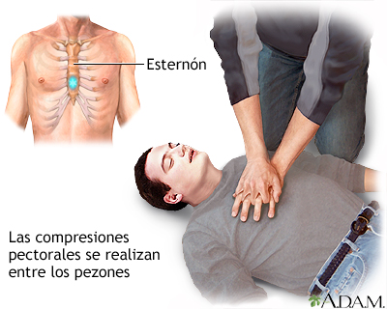

Fig. 1. Realización de comprensión

Una vez realizada las primeras 30 comprensiones se pasa abrir la vía área y se realizan dos ventilaciones.

Para abrir la vía área se realiza lo siguiente:

* Maniobra frente-mentón:

Se coloca una mano en la frente con la persona para estabilizarle la cabeza y el cuello. Con la otra mano se toma la mandíbula con el dedo pulgar e índice y se desplaza hacia adelante

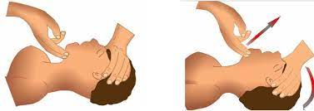

Fig. 2. Maniobra frente-mentón

* Maniobra tracción mandibular:

Se realiza en caso de sospecha de lesión medular. Se levanta la mandíbula hacia adelante con los dedos índice, mientras que con los pulgares se hace presión en los arcos cigomáticos para impedir el movimiento de la cabeza cuando se empuja la mandíbula hacia adelante.

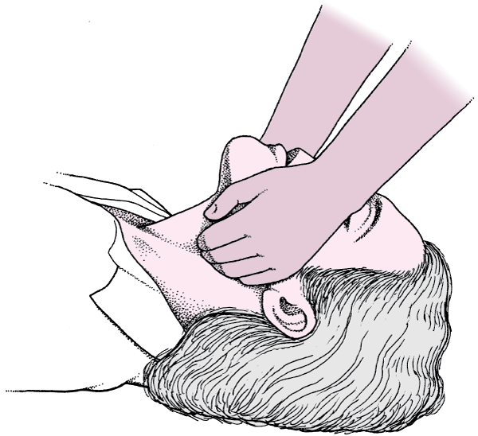

Fig. 3. Maniobra tracción mandibular

Por otro lado si existiera un objeto obstruyendo la vía área se pasara a extraerlo, por eso se recomienda las maniobras de desobstrucción de la vía área:

* Tos:

se utiliza en personas consientes animando a la persona a que tosa para expulsar el objeto.

* Golpes en la espalda:

Se realiza siempre cuando la persona esta consciente. Hay que colocarse a un lado de la persona, se apoya una mano en el tórax y se inclina a la persona hacia adelante. Se le dan cinco golpes en dado caso que no se consiga desobstruir la vía área se pasara a realizar la maniobra de Heimlich.

* maniobra de Heimlich

El reanimador se coloca detrás de la persona y lo rodea con los brazos por la parte alta del abdomen.

* Se inclina a la persona hacia adelante.
* Se cierra una mano en un puño y se coloca por debajo del apéndice xifoides y por encima del ombligo.
* Se agarra el puño con la otra mano y se hace un movimiento hacia dentro y arriba.
* Se repite 5 veces.
* En personas obsesas o mujeres embarazadas se realizan comprensiones torácicas con ambas manos sobre el centro del esternón, colocándose el reanimador a la espalda de la persona
* Si la victima queda inconsciente se le coloca en el suelo y se comienza a realizar la reanimación cardiopulmonar.
* Extracción manual:

Si la persona esta inconsciente y al abrir la vía aérea se observa un objeto, se extrae con el dedo índice colocándolo en forma de gancho: se introduce el dedo por la comisura bucal hacia la base de la lengua, sobrepasando el obstáculo y traccionando para sacarlo al exterior.

Si la persona ventila de manera normal se coloca en posición lateral de seguridad y se le reevalúa periódicamente. Con esta posición la persona mantendrá abierta la vía área. La columna vertebral debe quedar recta y los brazos se debe colocar de tal forma que se evite la comprensión del pecho y del brazo que queda debajo del cuerpo.

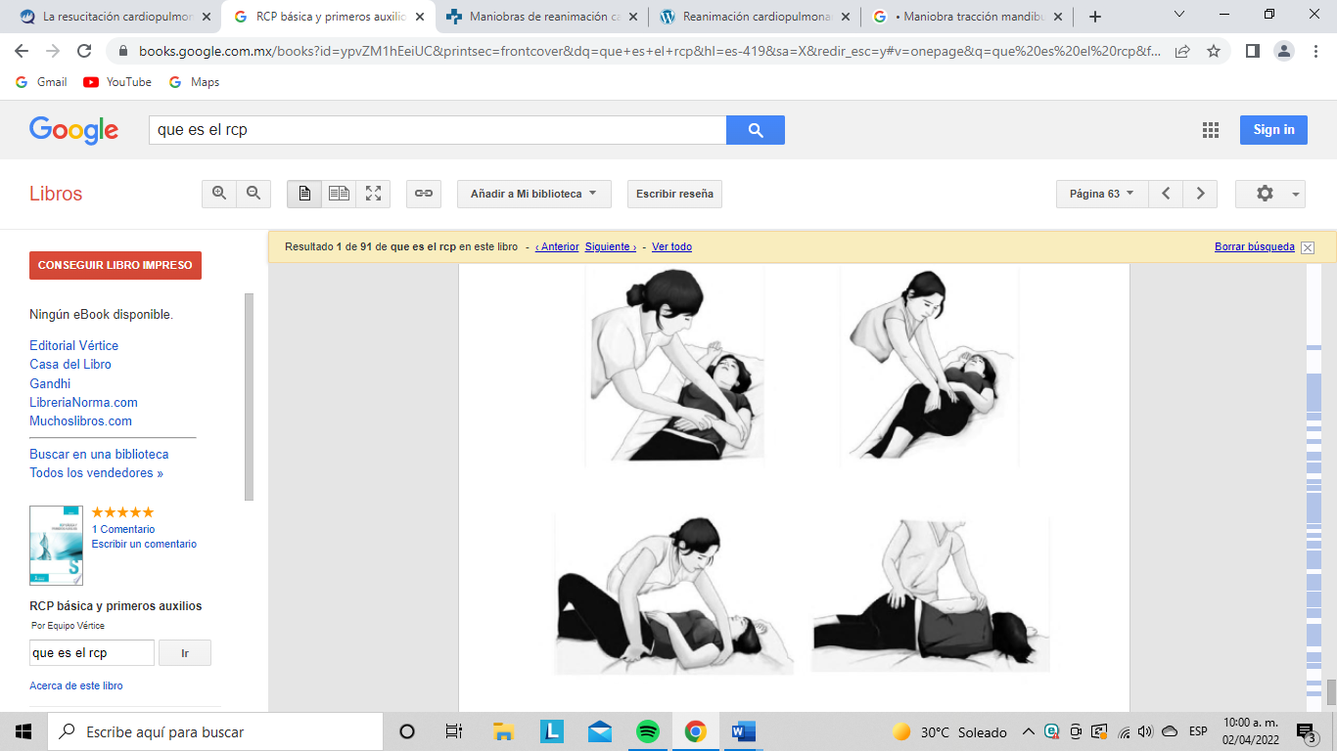

Fig.4. Extracción manual

## **RCP EN NIÑOS**

La salud de los niños es una de los indicadores mejor apreciados en la comunidad internacional y local; y es deber ineludible ayer, hoy y siempre de todos velar y trabajar por ellos que son el futuro de la humanidad.

La reanimación cardiopulmonar pediátrica es un tópico de gran importancia en la salud infantil, fundamentalmente por los profesionales de la salud; porque la vida, presente y futuro del niño después de un paro cardiorrespiratorio tiene en el corto y largo plazo alta mortalidad y secuelas severas que disminuyen su calidad de vida.

Conocer las técnicas de Reanimación Cardiopulmonar (RCP) significa conocer cómo se pueden salvar vidas. Es sabido que cada año miles de niños mueren por paro cardiaco por el hecho de no recibir tratamiento médico lo suficientemente rápido.

El reconocimiento precoz de la emergencia cardiaca, la atención precoz en el Servicio de Emergencias Médicas y la RCP temprana, son fundamentales para salvar vidas. Se ha demostrado en pacientes adultos con programas de RCP que incluyan enseñar el manejo de desfibriladores externos automáticos (DEA) para reanimadores legos implementados en entornos específicos, el número de supervivientes al paro cardiaco se duplica.

En los primeros, las tres principales causas de muerte son las malformaciones congénitas, deformidades y anomalías cromosómicas (15.1%), los accidentes relacionados con el transporte (8%) y la neumonía (6.7 por ciento); en las edades escolares, la principal causa de defunción ocurre por accidentes de transporte (12.8%), éstos pueden ocurrir como peatón, siendo el niño atropellado al atravesar la calle en forma intempestiva, también pueden ocurrir cuando el niño viaja.

Hay deficiencias en el ámbito de los profesionales de la medicina, ya que el entrenamiento en la RCP pediátrica básica entre el personal para-sanitario y la población general es prácticamente inexistente. La formación en RCP no sólo es competente a los especialistas en RCP sino que es una labor urgente en la que todos debemos asumir nuestra responsabilidad.

Paro cardiorrespiratorio: interrupción brusca, generalmente inesperada, potencialmente reversible de la respiración y circulación espontánea. Como consecuencia de esta situación, se interrumpe el transporte de oxígeno a los órganos vitales y a la periferia. Se diagnostica por la presencia de: - Pérdida brusca de conciencia. - Ausencia de pulsos centrales. - Apnea o respiración agónica y/o ausencia de signos vitales.

## **RCP AVANZADA**

Son aquellas medidas que se deben aplicar para el tratamiento definitivo de una PCR. La RCP avanzada, a diferencia de la básica, requiere medios técnicos adecuados y personal cualificado y entrenado. El pronóstico de la RCP avanzada mejora cuando la RCP básica previa ha sido eficaz.

La RCP avanzada consta de varios apartados que se deben ir realizando de forma simultánea:

1. Optimización de la vía aérea y ventilación.

2. Accesos vasculares, fármacos y líquidos.

3. Diagnóstico y tratamiento de arritmias.

## **VÍA AÉREA Y VENTILACIÓN**

Es fundamental mantener una vía aérea permeable y una ventilación eficaz. Para ello, el mejor método es la intubación orotraqueal, la cual requiere un tiempo y un material**.**

Control de la vía aérea

Los pasos y las técnicas a realizar son 5 :

1. Apertura de la vía aérea: la misma maniobra (frente mentón) que en RCP básica.

2. Introducción de cánula orofaríngea (Guedel): permite desplazar la parte posterior de la lengua pudiendo abandonar la tracción mandibular. Debe tener el tamaño adecuado (longitud igual a la distancia entre los incisivos centrales superiores y el ángulo de la mandíbula) ya que: si es demasiado pequeña no mantiene la apertura de la vía aérea, y si es demasiado grande, la obstruye. En los lactantes se debe colocar directamente, ayudándonos de un depresor con la concavidad hacia abajo. En niños se coloca como en el adulto, introduciéndose en la boca con la concavidad hacia arriba hasta que topamos con la parte posterior del paladar, girando posteriormente 180º hasta dejarla colocada.

3. Aspiración de secreciones.

4. Ventilación con bolsa autoinflable (Ambú®) conectada a una fuente de oxígeno y mascarilla laríngea. Es imprescindible antes de la intubación ventilar adecuadamente al paciente y, si no se consigue, intubar en un tiempo prudencial, que luego veremos, se debe interrumpir la maniobra y volver a ventilar con bolsa y mascarilla. En caso de poca experiencia o intubación dificultosa, una ventilación eficaz y bien realizada con bolsa autoinflable puede mantener al paciente oxigenado varios minutos. El problema es que al no aislar la vía aérea se puede distender el estómago causando dificultad ventilatoria.

5. Intubación orotraqueal.

Ventajas:

a) Previene la distensión gástrica y la aspiración pulmonar.

b) Facilita la eliminación de secreciones de la vía aérea.

c) Permite administrar algunos fármacos mientras se consigue acceso venoso. d) Permite la sincronización entre ventilación y masaje cardiaco.

Existen algunas diferencias anatómicas entre la vía aérea del niño y la del adulto:

a) La lengua es relativamente mayor.

b) La laringe es más estrecha y está situada más alta.

c) La epiglotis es proporcionalmente más larga.

d) En los menores de 8 años, el mayor estrechamiento de la tráquea se encuentra a la altura del cartílago cricoides y no en las cuerdas vocales como en el adulto

Estas diferencias hacen que se usen palas rectas en el laringoscopio en recién nacidos y menores de 6 meses y que en niños menores de 8 años el tubo endotraqueal (TET) no lleve balón para no lesionar el cartílago cricoides al hincharlo. Es necesario conocer el tamaño del TET para cada edad y preparar tubos de un tamaño inferior y superior.

Técnica de intubación:

1. Aspiración de secreciones de orofaringe.

2. Ventilar con mascarilla facial + bolsa autoinflable conectada a oxígeno al 100%. 3. Preparar el material necesario (número de tubo, tipo de tubo, con balón o sin balón, tipo de pala y número, fiador semirrígido) y verificar el funcionamiento correcto (comprobar luz, pilas, bombilla).

4. Con el laringoscopio en la mano izquierda, abrimos la boca e introducimos la pala por el lado derecho.

5. Deslizamos la pala hasta colocar la punta en la valécula (pala curva) o hasta calzar la epiglotis (sujetar la epiglotis entre la pala y la lengua).

6 Tiramos del mango del laringoscopio en dirección céfalo-caudal hasta exponer las cuerdas vocales.

7. Introducimos el TET con la mano derecha en la tráquea comprobando su posición y lo fijamos.

6. Mascarilla laríngea:

puede ser útil en RCP, como alternativa a la intubación, en caso de dificultad por traumatismos faciales, quemaduras o inexperiencia del reanimador. Consiste en un tubo cuyo extremo distal lleva una mascarilla de borde externo hinchable y que, una vez colocada en su lugar, queda enfrentada a la laringe permitiendo la ventilación del paciente.

La técnica de inserción:

a) Preparación de la mascarilla: elección del tamaño, comprobar el hinchado del manguito.

b) Colocar al niño en posición similar a la de la intubación.

c) Introducir la mascarilla laríngea deshinchada con la apertura en la parte anterior, usando el dedo índice para guiar el tubo hacia la parte posterior de la faringe.

d) Empujar hasta que se encuentre un tope e insuflar el manguito, colocando la línea negra

de la cara posterior de la mascarilla laríngea para centrarla.

7. Cricotiroidotomía de urgencia:

se usa sólo en casos extremos en que sea imposible intubar o colocar mascarilla laríngea. La técnica correcta excede del objetivo de este taller y aconsejamos para su práctica la realización de cursos específicos como los de asistencia inicial al trauma pediátrico (AITP).

Ventilación

Durante la RCP básica, la ventilación que se ofrece es con aire espirado cuya concentración máxima de oxígeno es alrededor del 17%, lo que unido a que el masaje cardiaco en las mejores condiciones consigue un 20% del gasto cardiaco medio conlleva a que la oxigenación de los tejidos sea muy pobre. Por ello en RCP avanzada se necesitan altas concentraciones de oxígeno.

1. Bolsas autoinflables (“Ambú”); las hay de diferentes tamaños:

a) Lactante (250 ml).

b) Infantil (450 ml).

c) Adulto (1.600-2.000 ml).

Para RCP se precisan el modelo “infantil” y “adulto”, dejando el modelo de 250 ml para RN prematuros.

2. Mascarillas faciales, de diferentes tipos y tamaños según la edad, proporcionando un sellado hermético de la cara y abarcando desde el puente de la nariz hasta la hendidura de la boca. Por debajo de los 6 meses, por la forma de la cara del lactante, pueden utilizarse las mascarillas redondas y, por encima de esa edad, triangulares. Es preferible que sean transparentes, ya que permiten ver el color de las mucosas o la presencia de vómito.

Técnica Posición de la cabeza adecuada. Tamaño correcto.

Sujetar la mascarilla con los dedos pulgar e índice en la zona cercana a la unión con la mascarilla. El tercer dedo elevando el mentón y los dedos 4.º y 5.º en la mandíbula.

Comprimimos el “ambú” hasta conseguir un volumen que consiga adecuada movilización del tórax con la frecuencia que corresponda a su edad, RN 30-40 respiraciones por minuto, lactantes 20-25, niños 15-20.

## **RCP BASICA**

Es el conjunto de maniobras que permiten identificar la situación de PCR, realizar una sustitución de la función circulatoria y respiratoria sin ningún material y alertar a los sistemas de emergencias. Puede ser realizada por cualquier persona entrenada en RCP básica (no es preciso ser sanitario) y en cualquier lugar. El objetivo es aportar una oxigenación de emergencia hasta que la parada pueda ser tratada definitivamente, y por ello es necesario comenzarla lo antes posible ya que el pronóstico depende, en parte, de la eficacia de estas medidas iniciales.

Si los esfuerzos respiratorios son ineficaces o el niño pierde la conciencia, se debe:

1. En lactantes:

a) Examinar la boca y eliminar cualquier cuerpo extraño claramente visible. Nunca tratar de extraerlo a ciegas, porque cualquier maniobra puede empujarlo más al interior provocando una obstrucción mayor o lesionando los tejidos.

b) Abrir la vía aérea y comprobar si el niño respira.

Si no respira, se efectúan 5 insuflaciones con ventilación boca-boca y nariz. Si se logra movilizar el tórax, se continuará con la ventilación.

c) Si no se logra movilizar el tórax: dar 5 golpes en la espalda, colocando al lactante en decúbito prono sobre nuestro antebrazo, con su cabeza en posición baja y sujetándolo por la mandíbula con nuestra mano, con el talón de la otra mano en la zona interescapular con golpes rápidos y moderadamente fuertes.

d) Dar 5 golpes en el pecho: cambiando al lactante a decúbito supino, manteniendo su cabeza en posición baja, realizando cinco compresiones torácicas con dos dedos en la misma zona que el masaje cardiaco, pero más fuertes y más lentas.

e) Examinar la boca, abrir la vía aérea y comprobar si respira.

f) Si no respira: 5 insuflaciones.

g) Si no se consigue ventilar, se repiten las secuencias de golpes en la espalda, compresiones torácicas, insuflaciones, hasta que se consigue la desobstrucción.

2. En niños:

a) Mientras la tos sea efectiva hay que estimularle para que tosa.

Cuando la tos se vuelve ineficaz y si mantiene la conciencia, nos situamos por detrás del niño pasando los brazos bajo las axilas y colocamos las manos en el abdomen efectuando 5 compresiones en el epigastrio hacia arriba y hacia atrás, con objeto de aumentar la presión intraabdominal elevando el diafragma para expulsar el cuerpo extraño.

b) Si el niño está inconsciente: examinamos la boca, abrimos la vía aérea y comprobamos si respira.

c) Si no respira, realizamos 5 insuflaciones

d) Si no se consigue introducir el aire, daremos 5 compresiones abdominales, colocándonos a horcajadas sobre el niño y comprimiendo hacia arriba y hacia atrás en la zona epigástrica.

e) Examinamos nuevamente la boca, extrayendo un cuerpo extraño si es visible, abrimos la vía aérea, comprobamos si respira.

f) Si no respira, realizamos de nuevo 5 insuflaciones y se repiten los ciclos hasta lograr la desobstrucción.

# **METODOLOGIA DE LA INVESTIGACION**

## **TIPO DE ESTUDIO**

## **ENFOQUE**

Es descriptivo, porque la meta de la investigación es describir e interpretar una situación específica, dentro del sistema de salud (PCR en adultos y niños).

Con delineamientos de corte transversal porque la obtención de datos sobre el grupo de estudio se realiza en un momento dado y en un lugar determinado.

Se aplicó la modalidad de campo, ya que los datos fueron obtenidos directamente de la población de estudio.

## **TIPO DE INVESTIGACION**

El tipo de investigación que se lleva a cabo es no experimental por que el estudio que se realiza no se puede manipular ni controlar o distorsionar a conveniencia y se ven las opiniones y experiencias de los sujetos en el campo de practica vasados en su vida laboral de la salud de los pacientes y casos médicos que se presentan en este caso el rol de los enfermeros en la reanimación cardio pulmonar (RCP).

La ventaja de este tipo de investigación:

Es muy practica durante el proceso de investigación, se conoce los hechos del suceso y se estudia el efecto que podrá tener, se puede obtener una conclusión practica y rápida basada en los hechos y diversos casos ocurridos.

## **POBLACION Y MUESTRA**

La investigación es llevada a cabo en el pelotón de sanidad del 31 batallón de infantería y hospital general militar séptima región militar.

La determinación de la muestra se toma en cuenta los criterios de inclusión (3 o más años de servicio) y exclusión (licencias, días). Lo cual permite revelar las características de la población de interés.

# **INSTRUMENTOS**

Por medio de un modelo de encuesta con preguntas cerradas (múltiple opción) y abiertas con un total de 15 preguntas esto con la finalidad de recolectar datos como, experiencia, casos, edad, tiempo laboral de igual forma el nivel de conocimiento de dichos profesionales sobre la reanimación cardiopulmonar.

El llenado del cuestionario por parte de los enfermeros/as es de carácter anónimo y voluntario en quienes desempeñan sus funciones en el servicio de internación en sus diferentes turnos de jornadas laborales

**EQUIPOS**

**PROCEDIMIENTO**

# **RECOLECCION DE DATOS**

Para la recolección de datos es por medio de una encuesta anónima previamente diseñada en base a los objetivos de la investigación, teniendo en cuenta las variables de estudio.

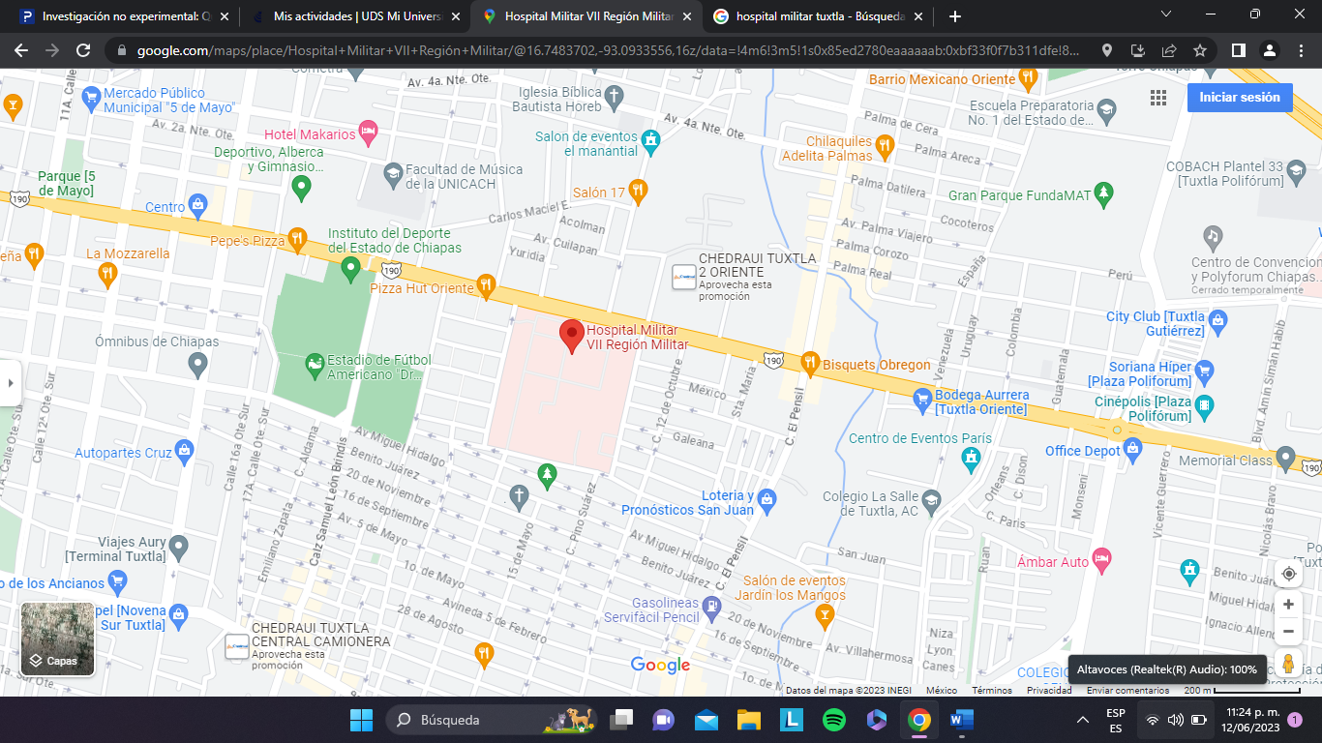**LIMITE DE TIEMPO Y ESPACIO**

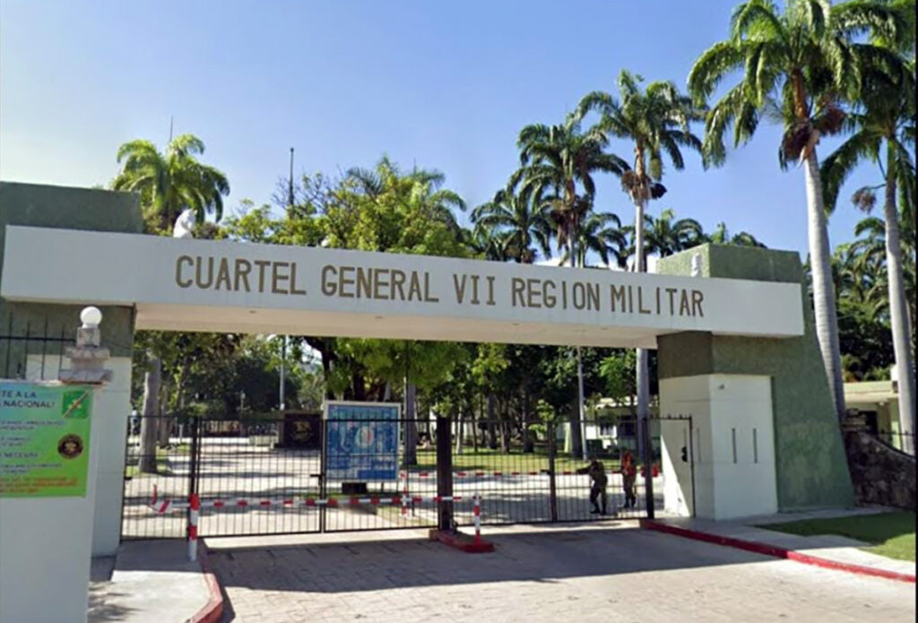

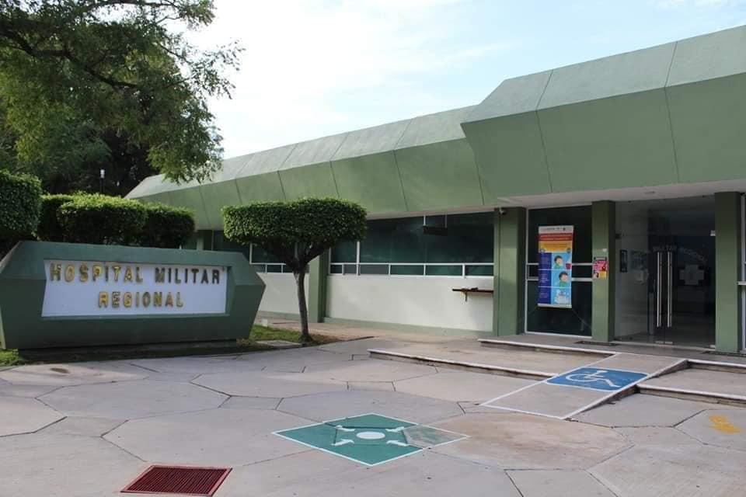

# **TECNICA DE ANALISIS Y PROCESAMIENTO DE LA INFORMACION**

Para llevar a cabo el análisis de los datos se procede a tabulara los instrumentos de forma manual, y se confeccionaron tablas de frecuencia y porcentaje en graficas para facilitar su entendimiento. Todo eso se realiza a través de la ayuda de Excel.

# **LIMITE DE TIEMPO Y DE ESPACIO**

Previa aprobación de la asesora de la realización de protocolo de tesis, se realizó en el tiempo comprendido entre Enero a febrero del 2023.

# **CRONOGRAMA**

|  |  |  |  |  |  |  |
| --- | --- | --- | --- | --- | --- | --- |
|  | ENE | FEB. | MAR. | ABR. | MAY. | JUN. |
| TEMA |  |  |  |  |  |  |
| PROTOCOLO |  |  | **X** |  |  |  |
| TRABAJO DE CAMPO (ENTREVISTAS, ENCUESTAS ETC.) |  |  |  | **x** |  |  |
| CAP. 1(PLANEAMIENTO, JUST. OBJ, HPOTECIS) |  |  |  |  |  |  |
| CAP.2(MARCO TEORICO) |  |  |  |  |  |  |
| CAP.3(MARCO METODOLOGICO) |  |  | **X** |  |  |  |
| CAP.4 (ANALICES DE RESULTADO) |  |  |  |  |  |  |
| CONCLUCION |  |  |  |  |  |  |
| INTRODUCION |  |  |  |  |  |  |
| ADRADECIMIENTOS |  |  |  |  |  |  |

# **BIBLIOGRAFIA**

* *medine plus.* [*https://medlineplus.gov/spanish/ency/article/000010.htm*](https://medlineplus.gov/spanish/ency/article/000010.htm)
* *clínica medllin. (Junio 2020)*[*https://www.clinicamedellin.com/contacto-vital/salud-al-dia/la-importancia-de-la-enfermeria-en-la-reanimacion-cardiopulmonar/*](https://www.clinicamedellin.com/contacto-vital/salud-al-dia/la-importancia-de-la-enfermeria-en-la-reanimacion-cardiopulmonar/)*. Fecha de resultado. (12/02/2023)*
* *BBC New Mundo. (5 marzo 2021).* [*https://www.bbc.com/mundo/noticias-56025317*](https://www.bbc.com/mundo/noticias-56025317)*. fecha de resultado (12/02/2023)*
* medicina.(2023)[*https://encolombia.com/medicina/revistas-medicas/enfermeria/ve-123/roldelprofesionaenenfermeria/*](https://encolombia.com/medicina/revistas-medicas/enfermeria/ve-123/roldelprofesionaenenfermeria/)*. fecha de resultado (16/02/2023)*
* [*https://www.imss.gob.mx/sites/all/statics/guiasclinicas/633GER.pdf*](https://www.imss.gob.mx/sites/all/statics/guiasclinicas/633GER.pdf)
* muerte súbita cardiaca y rcp en mexico. ()[*https://www.smcardiologia.org.mx/dia-mundial-del-corazon/muerte-subita-y-rcp-en-mexico/*](https://www.smcardiologia.org.mx/dia-mundial-del-corazon/muerte-subita-y-rcp-en-mexico/)*. fecha de resultado (17/02/2023)*
* web consulta (2023)([*https://www.webconsultas.com/salud-al-dia/reanimacion-cardiopulmonar/reanimacion-cardiopulmonar-6026*](https://www.webconsultas.com/salud-al-dia/reanimacion-cardiopulmonar/reanimacion-cardiopulmonar-6026)*. fecha de resultado(17/02/2023)*
* *Reanimación cardiopulmonar avanzada.(2005).* [*https://www.aepap.org/sites/default/files/rcp_avanzada.pdf*](https://www.aepap.org/sites/default/files/rcp_avanzada.pdf)*. fecha de resultado (17/02/2023)*
* *reanimación cardipulmunar. (2023)*[*https://www.enfermeriaaps.com/portal/wp-content/uploads/2017/06/REANIMACI%C3%93N-CARDIOPULMONAR-bvv.pdf*](https://www.enfermeriaaps.com/portal/wp-content/uploads/2017/06/REANIMACI%C3%93N-CARDIOPULMONAR-bvv.pdf)*. fecha de resultado (17/02/2023).*
* primeros auxilios. (2021)[*https://www.argentina.gob.ar/salud/primerosauxilios/rcp/adultos*](https://www.argentina.gob.ar/salud/primerosauxilios/rcp/adultos)*. fecha de de resultado (18/02/2023)*
* *cuidados de enfermería. (2020)*[*https://prezi.com/iubx6oq_okbh/cuidados-de-enfermeria-en-rcp/*](https://prezi.com/iubx6oq_okbh/cuidados-de-enfermeria-en-rcp/)*. fecha de resultado(18/02/2023)*